INTEGRALES DOBLES

I.-Definición
El acercamiento intuitivo al concepto de integral doble se hace a través del concepto de volumen, así como el de integral simple se hace a partir del de área.

Consideremos un campo escalar F:A → R con A ⊆ R² / F(x;y) ≥0, ∀(x;y)∈A y está acotado en A, siendo A un rectángulo en el plano xy.
A= { (x;y) ∈ R² / a ≤ x ≤ b ∧ c ≤ y ≤ d }
Interesa calcular el volumen del sólido limitado por el gráfico de z = F(x;y), los planos
z = 0 ; x = a ; x =b; y= c; y= d. El volumen de este sólido puede aproximarse sumando los volúmenes de paralelepípedos inscriptos o circunscriptos al mismo.
Como F es continua en A , por el segundo teorema de Weierstrass, adopta un máximo (M) y un mínimo (m) absolutos en A.
Se cumple que:
z

M_{ij}

y
c
d
m_{ij}

a

b
x

Provocamos una partición regular en [a,b] y otra en [c;d].
a = x₀ < x₁ < x₂ <... < x_{i-1} < x_{i}<... x_{n} = b

y
x
d
y_{j}
y_{j-1}
c
a ... x_{i-1} x_{i} ...b
R_{ij}
con 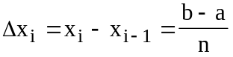
c= y₀ < y₁< y₂ <...< y_{j-1} < y_{j} <....< y_{n}= d

con 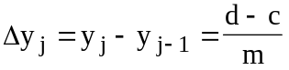
Indicamos con R_{ij} al rectángulo de área ΔR_{ij}= Δx_{i}. Δy_{j}
Supongamos F(x;y) continua en A, también lo será en cada uno de los subrectángulos en los que quedó dividido. Por lo tanto alcanza, por el segundo teorema de Weierstrass, un máximo y un mínimo absoluto que anotaremos M_{ij} y m_{ij} respectivamente.

Llamamos suma inferior con respecto a la partición P a la suma de los volúmenes de los paralelepípedos que resultan inscriptos en el sólido cuyo volumen buscamos.

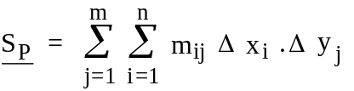

Se cumple: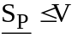, siendo V el volumen del sólido que nos interesa calcular.
Con el mismo criterio, definimos como suma superior con respecto a la partición P a la suma de los volúmenes de los paralelepípedos que resultan circunscriptos al sólido cuyo volumen buscamos. 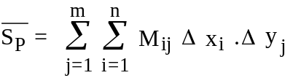
Se verifica : 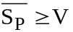
Luego, para una cierta partición P : 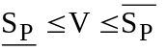

Si refinamos la partición , es decir tomamos cada vez más puntos sobre el eje "x" y cada vez más sobre el "y", y llamamos P' a la nueva, podemos definir para ella una nueva suma inferior y una nueva suma superior (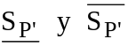respectivamente) que aproximan mejor el volumen buscado.
Obtenemos: 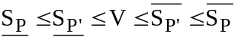

Repitiendo este proceso se forman dos sucesiones: una de sumas inferiores, creciente y otra de sumas superiores, decreciente; ambas acotadas superior e inferiormente respectivamente, por V. La diferencia entre dos términos correspondientes de ambas sucesiones es cada vez menor: 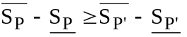

Entonces ambas sucesiones admiten un límite común .(Si 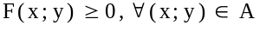, este límite representa el volumen buscado)

Se llama integral doble de F(x;y) sobre el recinto A al límite de las sumas inferiores o de las sumas superiores cuando el número de puntos de ambas particiones tiende a ∞.

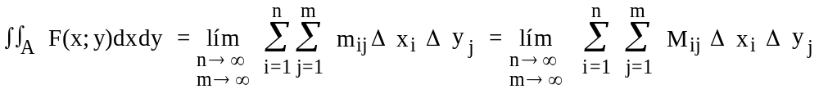

Si consideramos en cada subrectángulo de área 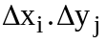,un punto arbitrario 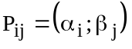, se tiene que:
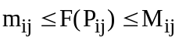,
y por lo tanto: 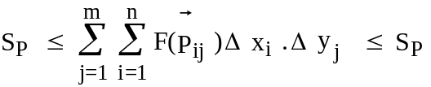

Esta suma, que se encuentra permanentemente comprendida entre la suma inferior y la superior de una misma partición, se llama "suma integral" o "suma de Riemann". Cuando el número de puntos tiende a ∞, la sucesión de sumas de Riemann tiende al mismo límite que la de sumas inferiores o superiores.

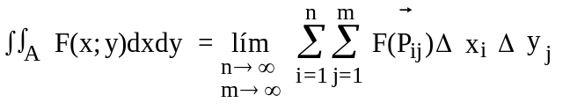

II.-Condiciones de integrabilidad

Consideremos F definida y acotada en A.

II.1.- F es integrable en A ⇔∀ε >0, ∃ una partición P / 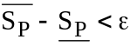

II.2.- Si F es continua en A, entonces es integrable en A.

II.3.- Si F es continua en A o su conjunto de discontinuidades es de medida nula, entonces es integrable

Por comodidad, generalmente se trabaja con funciones continuas, pero no son las únicas funciones integrables.

III.- Interpretación geométrica

Si F(x;y)≥0,∀(x;y) ∈ A, la suma inferior representa la suma de los volúmenes de priasmas rectos rectángulos inscriptos en el sólido limitado por los planos : z = 0, x = a, x = b, y = c, y = d y la superficie representativa de z = F(x;y); es decir constituye una aproximación por defecto del volumen de ese sólido.

Conjunto de medida nula Un conjunto A incluido en R² tiene medida nula si y sólo si 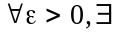 un conjunto finito de rectángulos que cubren a A, tales que la suma de sus áreas es menor que ε. Un segmento, una circunferencia, un arco de parábola son ejemplos de conjuntos de medida nula.

